FICHA DE AVALIAÇÃO SUMATIVA

CIÊNCIAS NATURAIS
7.º ANO

Nome:_______________________________ N.º:_____ Turma:_____ Data:___/____/____ Avaliação:______________________________ Professor:________________________________________________



Grupo I

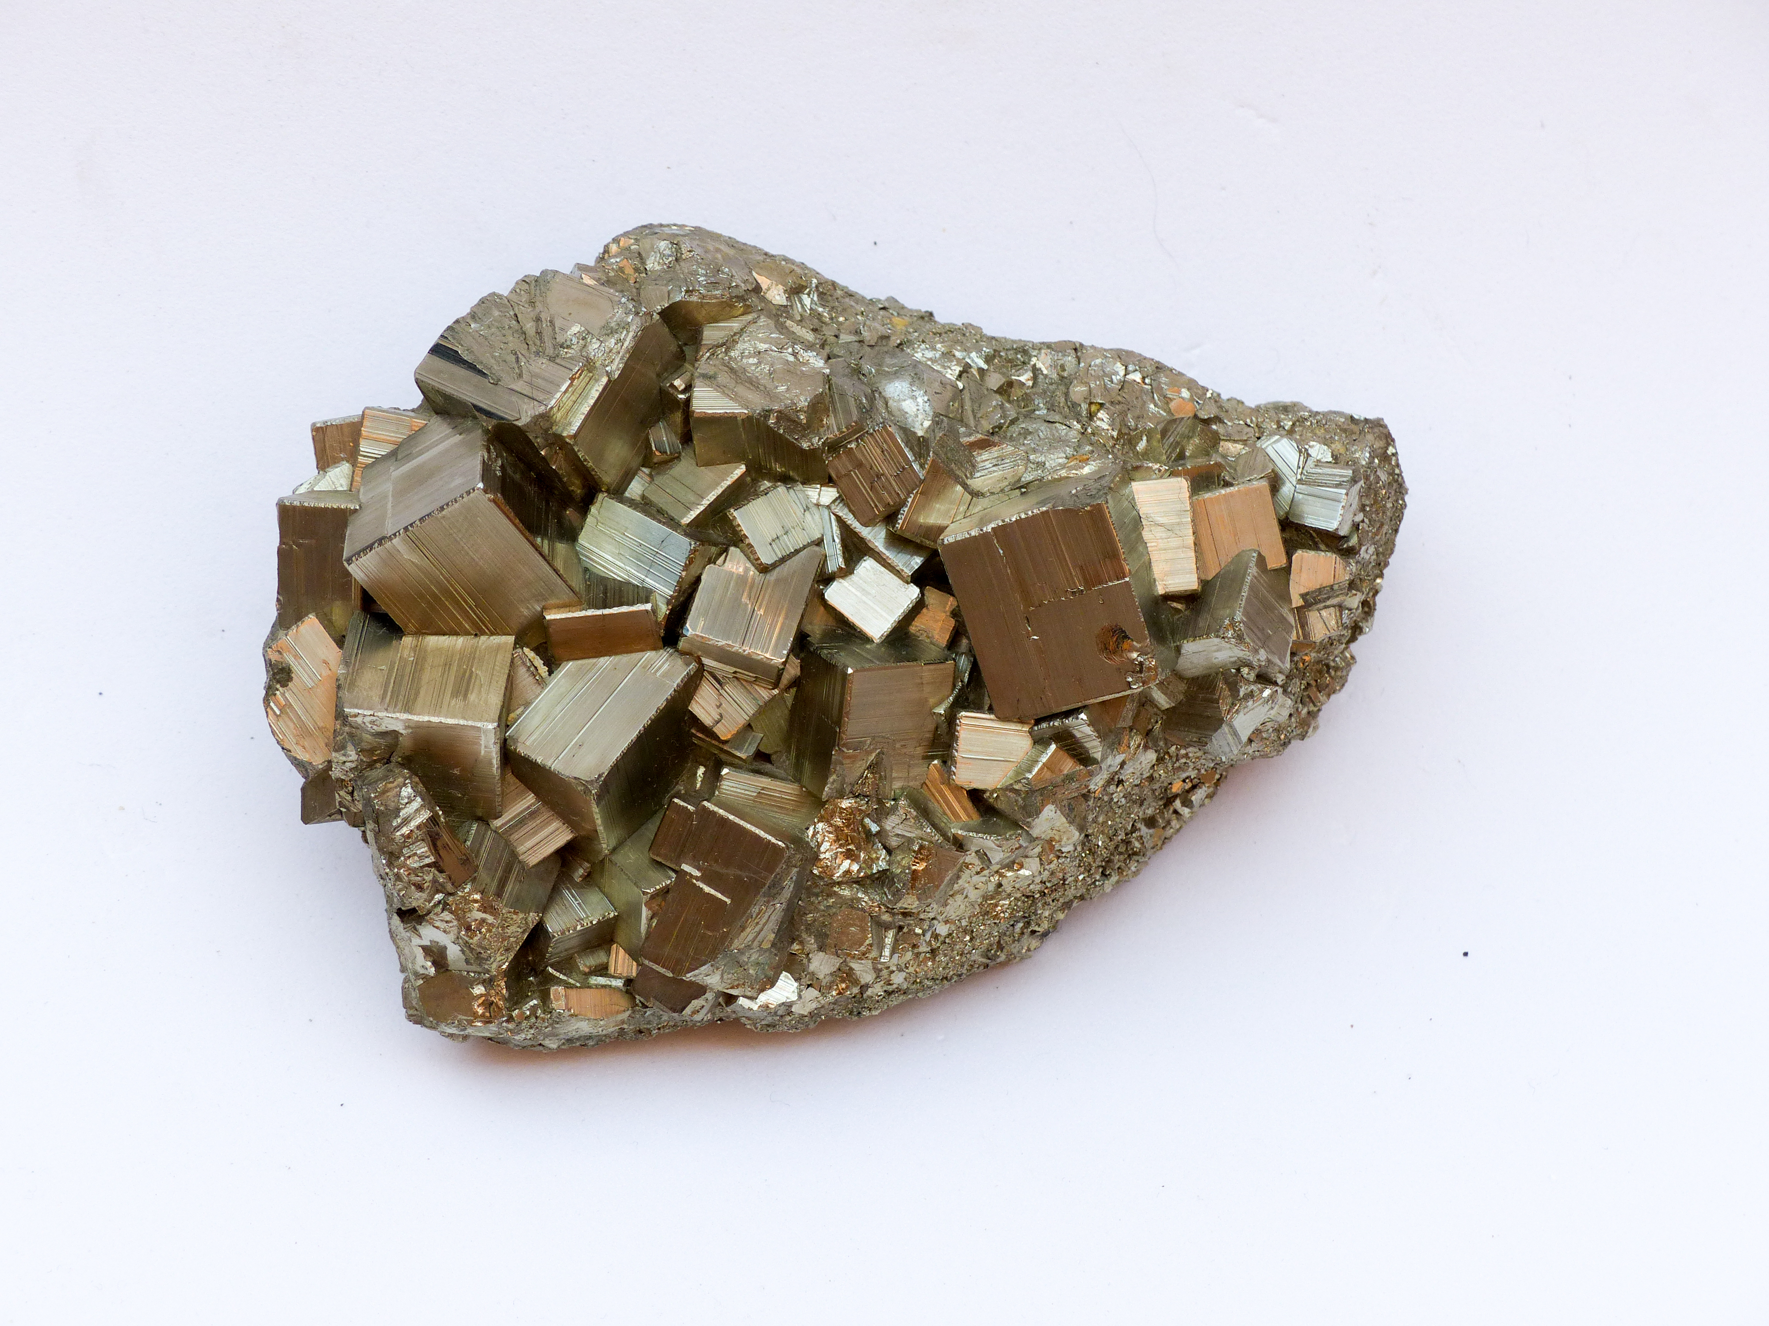
Na figura 1 encontra-se uma amostra de pirite, sulfureto de ferro que cristaliza no sistema cúbico e que apresenta as seguintes propriedades:

- cor amarela de latão;
- risca negra verdosa a acastanhada;
- de brilho metálico;
- dureza 6 a 6,5;
- fratura irregular.

Figura 1
Em Portugal a pirite é explorada no Alentejo, numa região designada por Faixa Piritosa e tem aplicação no fabrico de ácido sulfúrico.

Na resposta a cada um dos itens, de 1. a 6., seleciona a única opção que permite obter uma afirmação correta.

1. A pirite considera-se um mineral por…
(A) ser uma substância sólida, cristalina e ter ocorrência natural.
(B) possuir composição fixa, ocorrência natural e origem orgânica.
(C) ser uma substância sólida, cristalina e ter origem orgânica.
(D) possuir composição variável, ocorrência natural e origem inorgânica.

2. O mineral pirite é…
(A) alocromático, porque apresenta cor variável de amostra para amostra.
(B) idiocromático, porque apresenta cor variável de amostra para amostra.
(C) alocromático, porque apresenta cor invariável de amostra para amostra.
(D) idiocromático, porque apresenta cor invariável de amostra para amostra.

3. A pirite é riscada…
(A) pela unha.
(B) pelo quartzo.
(C) pela fluorite.
(D) pelo gesso.

4. Numa superfície de fratura recente, a pirite apresenta brilho…
(A) semelhante ao dos metais, tal como a galena.
(B) vulgar como o das amostras de quartzo.
(C) vulgar como o das amostras de galena.
(D) semelhante ao dos metais, tal como o quartzo.

5. Quando sujeita a uma pancada, as amostras de pirite sofrem rotura por…
(A) superfícies regulares como o quartzo.
(B) superfícies regulares como a biotite.
(C) superfícies irregulares como o quartzo.
(D) superfícies irregulares como a biotite.

6. A risca do mineral…
(A) pode ser avaliada com recurso à escala de Mohs.
(B) apresenta sempre a mesma cor e é igual à cor do mineral.
(C) determina-se riscando a superfície bem polida de uma porcelana.
(D) pode ser observada reduzindo o mineral a pó.

7. Alguns minerais possuem propriedades que permitem a sua identificação através de procedimentos expeditos.

Relaciona os termos da coluna I com as afirmações relativas a propriedades dos minerais que constam da coluna II.

A cada letra da coluna I corresponde apenas um algarismo da coluna II.

Coluna I | Coluna II
a) Magnetismo  b) Efervescência  c) Dureza | 1 – O diamante é o último termo da escala de Mohs.  2 – O quartzo apresenta cores diferentes de amostra para amostra.  3 – A magnetite desvia a agulha da bússola quando aproximado desta.  4 – A calcite se em contacto com um ácido liberta dióxido de carbono.  5 – A hematite apresenta um traço de cor diferente da exibida pelo mineral.

- ______________; b) ______________; c) ______________.

8. O gelo corresponde ao estado sólido da água cristalizada no sistema hexagonal.

Justifica por que razão se pode afirmar que o gelo encontrado os vales glaciários formados antes do aparecimento do Homo sapiens há cerca de 300 milhões de anos, é um mineral.
________________________________________________________________________________________________________________________________________________________________________________________________________________________________________________________________________________________________________________
________________________________________________________________________________________________________________________________________________________
________________________________________________________________________________________________________________________________________________________

Grupo II

O litoral rochoso da Arrábida caracteriza-se por vertentes muito inclinadas, com praias de areia em pequenas enseadas. A praia do Portinho da Arrábida encontra-se encaixada numa pequena reentrância, que lhe confere proteção contra a agitação marítima local. Na zona da Arrábida é também possível observar a Brecha da Arrábida, rocha constituída por fragmentos de rochas carbonatadas de diferentes cores unidas por um cimento avermelhado, que foi explorada e usada em diversos monumentos.

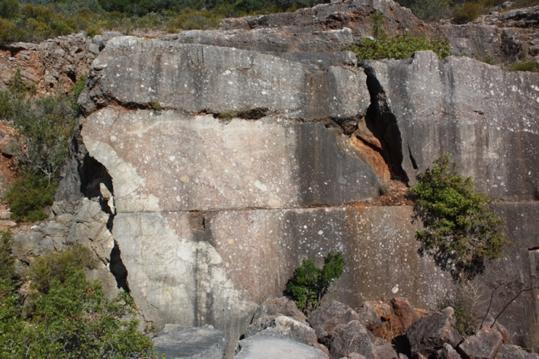
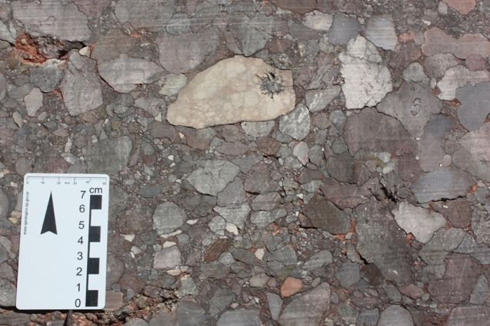
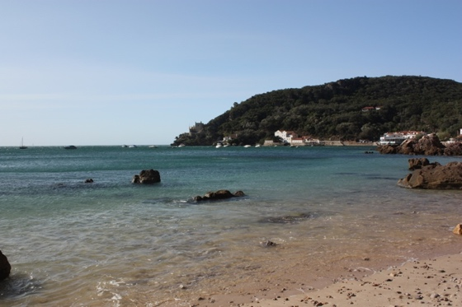

(A) (B) (C)
Figura 2 - (A) Portinho da Arrábida. (B) Diferentes aspetos da antiga pedreira da Brecha da Arrábida.
(C) Aspeto de pormenor da Brecha da Arrábida.

Na resposta a cada um dos itens, de 1. a 4., seleciona a única opção que permite obter uma afirmação correta.

1. A Brecha da Arrábida uma rocha sedimentar…
(A) detrítica não-consolidada.
(B) detrítica consolidada.
(C) quimiogénica não-consolidada.
(D) quimiogénica consolidada
2. A Brecha da Arrábida é constituída por…
(A) restos de conchas.
(B) argila.
(C) areia.
(D) balastros.

3. Os sedimentos deslocados pela água ao longo de grandes distâncias apresentam-se, geralmente,…
(A) angulosos devido ao transporte.
(B) arredondados pela deposição.
(C) arredondados pelo transporte.
(D) angulosos devido à deposição.

4. A morfologia das areias das praias do Portinho da Arrábida, é condicionada...
(A) pelo gelo.
(B) pelo vento.
(C) pelos seres vivos.
(D) pelas marés.
5. Completa o texto com uma das opções apresentadas entre parênteses.

As litologias observáveis na praia do Portinho da Arrábida são, essencialmente, areias de praia de natureza detrítica, rochas ___(A)___ (detríticas / quimiogénicas), e também calcários, rochas ___(B)___ (detríticas / quimiogénicas), que integram os relevos vigorosos da serra da Arrábida. A paisagem do Portinho da Arrábida é modelada por fatores de geodinâmica ___(C)___ (externa / interna).

(A) _____________; (B) _____________; (C) _____________ .

6. A paisagem litoral pode ser caracterizada pela existência de dunas. Caracteriza este tipo de estruturas sedimentares.
________________________________________________________________________________________________________________________________________________________________________________________________________________________________________________________________________________________________________________

Grupo III

Na resposta a cada um dos itens 1. a 3., seleciona a única opção que permite obter uma afirmação correta.

1. A diagénese inclui processos…
(A) de meteorização e erosão das rochas.
(B) como a erosão e a sedimentação.
(C) de compactação, desidratação e cimentação.
(D) como a meteorização, desidratação e cimentação.

2. A água é um agente geológico externo que…
(A) é fundamental no processo de diagénese.
(B) atua unicamente com agente de transporte.
(C) transporta fragmentos sólidos e em suspensão.
(D) atua durante o processo de meteorização, mas não durante a erosão.

3. Considera as afirmações seguintes relativas a relevos cársicos.

I. As dolinas são ligeiras depressões de contorno oval com fundos planos.
II. Estalagmites são corpos mais ou menos alongados que crescem a partir do teto nas grutas.
III. Os algares são cavidades subterrâneas onde se observam estalactites e estalagmites.

Seleciona a opção correta.

(A) As afirmações I e III são verdadeiras e a II é falsa.
(B) As afirmações I e II são verdadeiras e a III é falsa.
(C) A afirmação III é verdadeira e as I e II são falsas.
(D) A afirmação I é verdadeira e as II e III são falsas.

4. Relaciona as rochas da coluna I com as caraterísticas que constam da coluna II.
A cada letra da coluna I corresponde um algarismo da coluna II.

Coluna I | Coluna II
a) Calcário recifal  b) Carvão  c) Gesso  d) Areia  e) Calcário | 1 – Rocha constituída por clastos com dimensões entre 1/16 mm e 2 mm.  2 – Rocha evaporítica constituída por sulfato de cálcio.  3 – Rocha resultante da precipitação de carbonato de cálcio.  4 – Rocha combustível.  5 – Rocha biogénica.

a)____________; b) ____________; c) ____________; d) ____________; e) ____________.

5. Ordena as letras de A a E, de modo a estabelecer a sequência temporal das etapas do ciclo sedimentar.

A. Meteorização
B. Compactação
C. Deposição
D. Cimentação
E. Transporte

_________→ _________→ _________→ _________→ _________

6. Explica o processo de formação do carvão.
____________________________________________________________________________
____________________________________________________________________________
____________________________________________________________________________
____________________________________________________________________________
____________________________________________________________________________
____________________________________________________________________________

FIM

 | Grupo I |  |  |  |  |  |  |  | Grupo II |  |  |  |  |  | Grupo III |  |  |  |  |  | Total
Questão | 1. | 2. | 3. | 4. | 5. | 6. | 7. | 8. | 1. | 2. | 3. | 4. | 5. | 6. | 1. | 2. | 3. | 4. | 5. | 6. | 20
Cotação | 5 | 5 | 5 | 5 | 5 | 5 | 3 | 8 | 5 | 5 | 5 | 5 | 3 | 6 | 5 | 5 | 5 | 5 | 4 | 6 | 100

